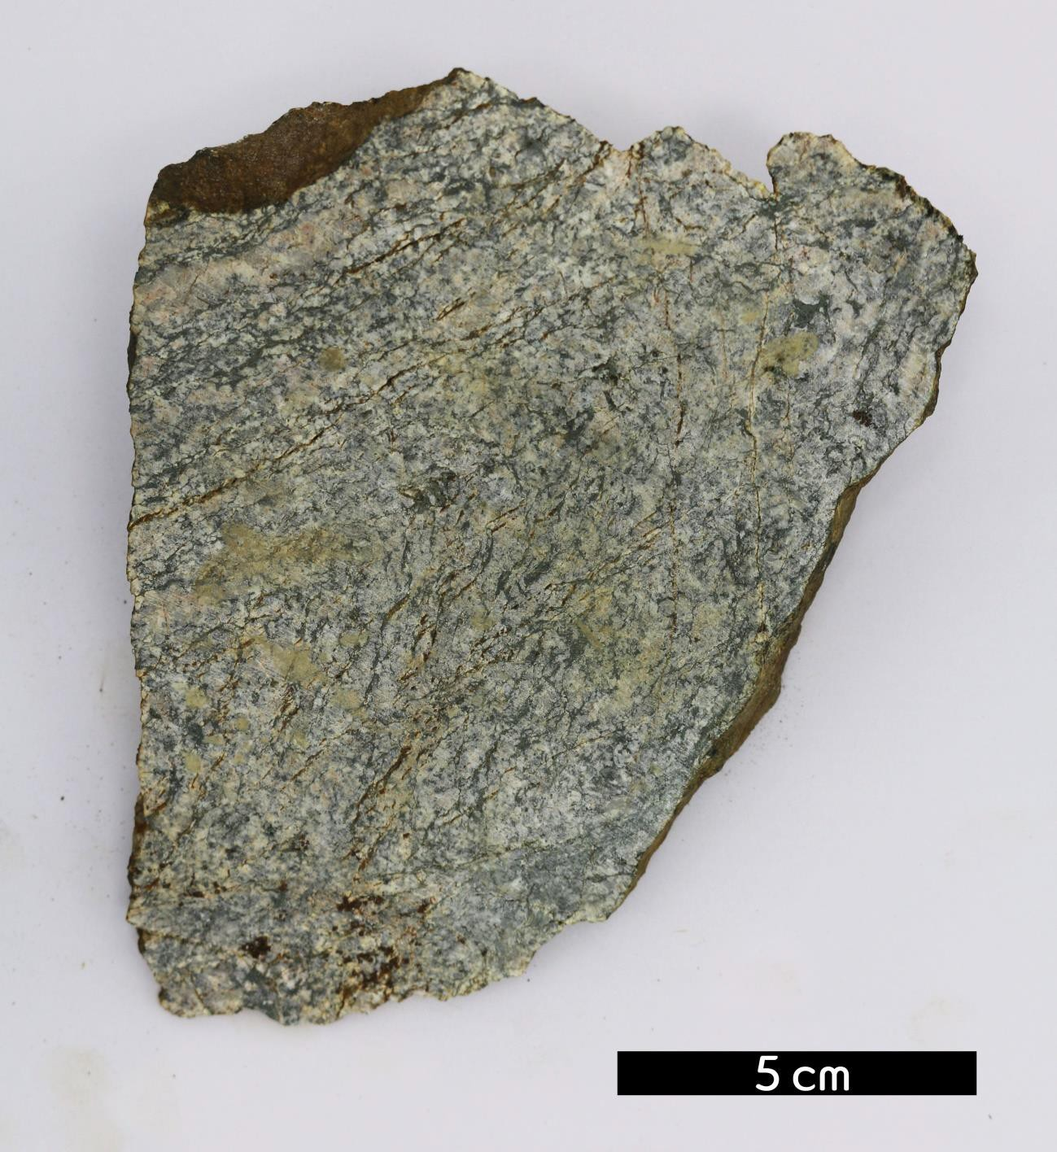
분류 : 변성암
- 암석이름 : 호상편마암(Banded gneiss)
- 주요광물 : 흑운모, 석영, 사장석
- 보유기관 : 강원대학교 지질학과
- 산지 : 경기도 가평군 북면
- 특징
  - 석영과 장석이 주성분인 우백질과 흑운모가 주성분인 우흑
질이 띠를 이룬 호상구조가 뚜렷하게 보이는 편마암이다.
  - 편마구조를 보인다.
  - 부분적으로 석영들이 재결정작용을 받아 크게 관찰된다.
  - 흑운모가 특징적으로 나타난다.
  - 부분적으로 미그마타이트질 조직이 관찰된다.

